Для исполнения плана проведения мероприятий ко Дню солидарности в борьбе с терроризмом в МКОУ «Шаласинская СОШ » были проведены следующие мероприятия:

- Общешкольная линейка с приглашением родителей, где руководитель ОБЖ выступил с докладом
«О мерах профилактики экстремизма; терроризма и национализма, принимаемых в МКОУ Шаласинская СОШ».
- Конкурс рисунков «Мы за мир на планете».
- В 5-7классах проведены уроки музыки «Миру-Мир».
- В школьной библиотеке был организована книжная выставка: «Мы- против террора!».
- По окончании мероприятия был организована встреча родителей с представителями сотрудников силовых структур Каякентского района, где были озвучены меры, принимаемые и необходимые для принятия профилактических мер по предотвращению террористических актов на территории района и в целом по Республике.
- В течение месяца сентябрь на всех классных часах запланированы родительские собрания с представителями духовенства села.
Все мероприятия были проведены организованно с участием администрации школы, учителей и школьников.
- Конкурс эссе среди учащихся на тему: «Противодействие идеологии терроризма».
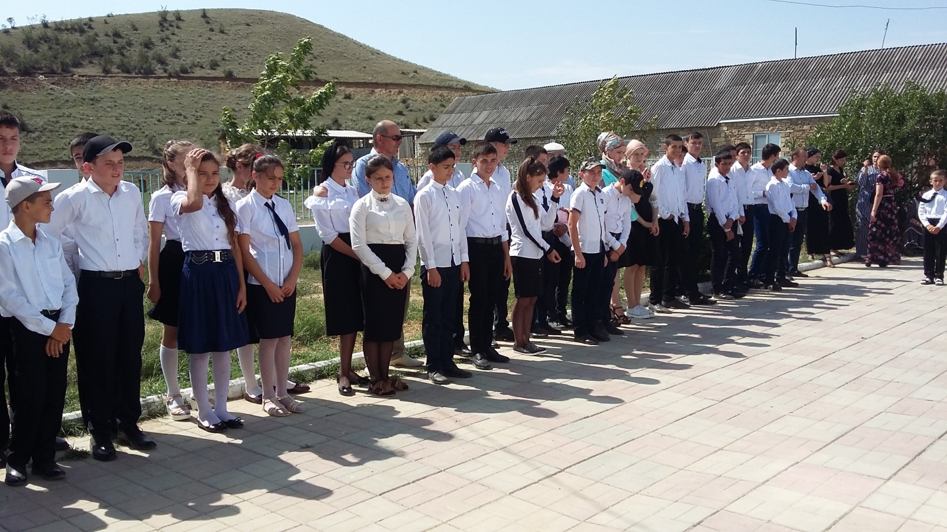

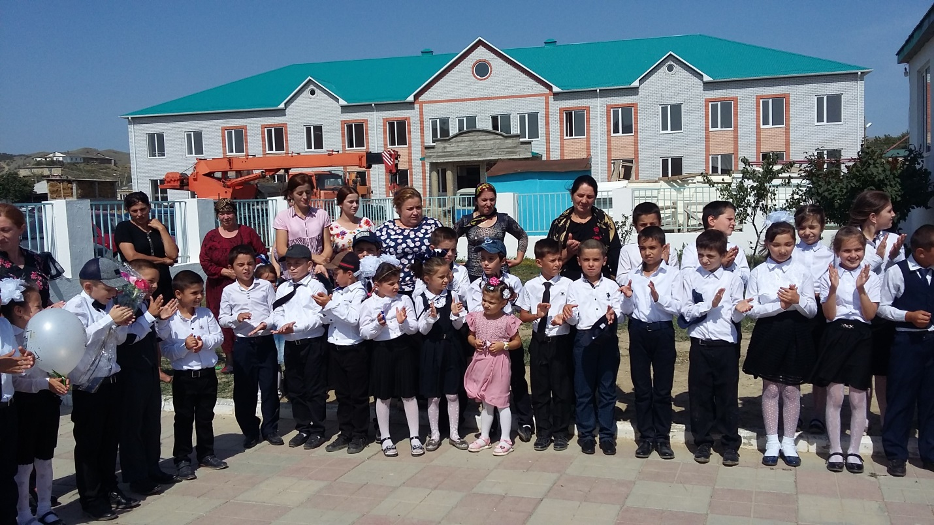
Победитель конкурса «Мы за мир на планете».
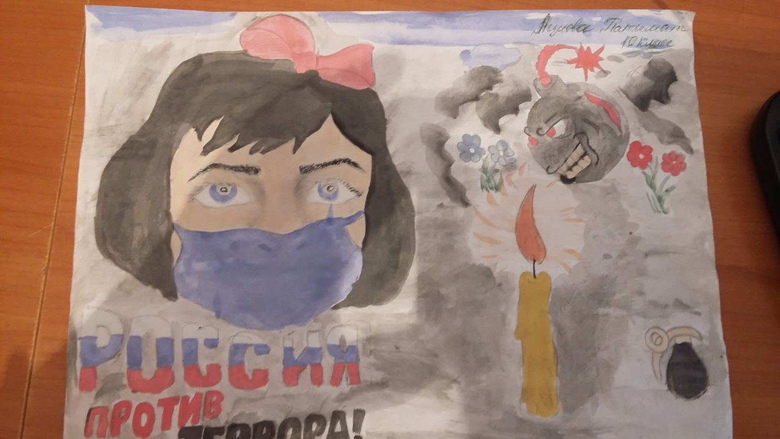

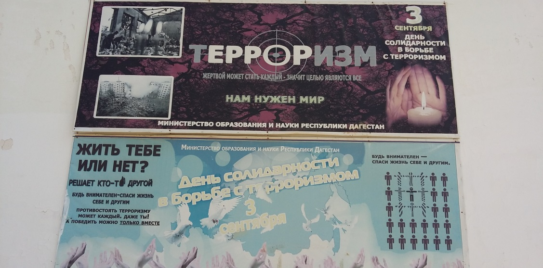

Гости мероприятия:
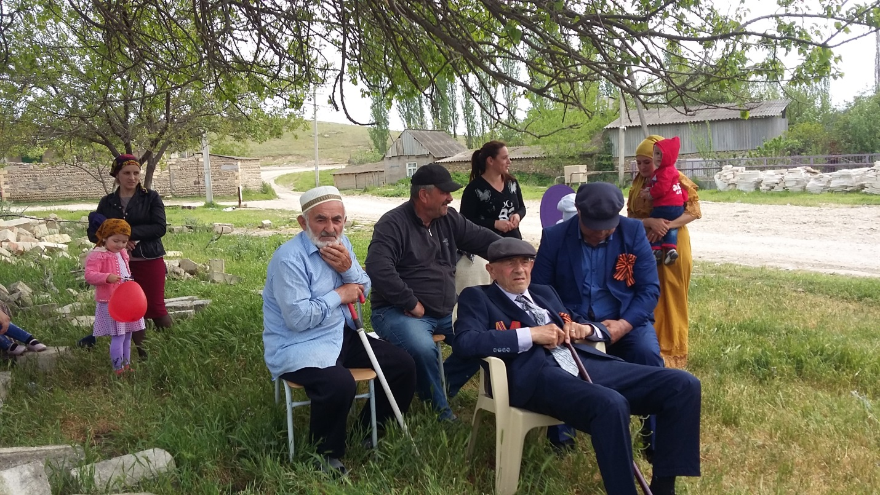

Зам дир по ВР: Абдусаламов А.Ш.

